Организация условий, инициирующих самостоятельное творческое осмысление учебного материала на примере реализации методической разработки по ФГОС «Открытый урок математики по теме «Арифметическая прогрессия. Формулы суммы первых n членов прогрессии»».

Класс: 9.
Количество уроков: 1 урок.
Базовый учебник: Алгебра . 9 класс: учеб. для общеобразоват. учреждений /
[ Ю.Н.Макарычев, Н.Г.Миндюк, К.И. Нешков, С.Б. Суворова]; под ред. С.А.Теляковского. – 21-е изд.М.: Просвещение, 2014. – 271 с. : ил.

Краткое описание. Урок математики в 9 классе по теме «Арифметическая прогрессия. Формулы суммы первых n членов прогрессии» разработан с учетом требований новых образовательных стандартов. Тип урока – комбинированный. Основная задача урока - создание и организация условий, инициирующих самостоятельное творческое осмысление учебного материала.
Оборудование:
1) медиа - проектор, экран, компьютер.
2) подготовленная к уроку презентация, включающая в себя слайды:
- Тема «Арифметическая прогрессия. Формулы суммы первых n членов
прогрессии» и эпиграф:
««Прогрессио» – движение вперед –
Пожалуй, что ученья сверхзадача!
Арифметической прогрессии расчет
Рассмотрим мы, и пусть нас ждет удача!»
- «Нотный стан с нотами»;
- «Опорная ферма крыши дачного дома»;
- «Арифметические прогрессии в геометрических фигурах»;
- «Карл Фридрих Гаусс»;
- «Характеристики арифметической прогрессии»;
- «Задачи прикладного характера»;
- «Домашнее задание».
3) карточки с вопросами по рефлексии (каждому обучающему);
карточки «Домашнее задание» (каждому обучающему).
4) на скрытой части доски решение задачи «Опорная ферма крыши
дачного дома», подготовленное учащимся.

Дидактическая цель: знакомство с формулой суммы первых n членов арифметической прогрессии, выработка умения по применению разных формул в зависимости от условия задачи.
Деятельностная цель: организовать процесс самостоятельного творческого осмысления учащимися учебного материала, открытия новых знаний в процессе собственной учебной деятельности, учить учащихся самостоятельно ставить перед собой цель и находить пути ее достижения.
Формы организации познавательной деятельности учащихся: индивидуальная, работа в паре, фронтальная.
Задачи урока:
а) образовательные: расширение понятийной базы по математике за счет включения в нее новых элементов;
б) предметные: знакомство с формулой суммы первых n членов арифметической прогрессии; решение практических задач с выработкой умения применять нужную формулу в зависимости от условия задачи;
в) метапредметные УУД:
личностные (самоопределение, смыслообразование, целеполагание, умение точно излагать свои мысли, приводить примеры и контрпримеры; креативность мышления, инициатива, находчивость, умение контролировать процесс и результат учебной деятельности; способность к эмоциональному восприятию объектов, задач, решений, рассуждений);
регулятивные (планирование своих действий в соответствии с поставленной задачей и условиями ее реализации, самоанализ успешности участия в учебном диалоге, коррективы в действиях после оценки работы и учета ошибок);
коммуникативные (планирование учебного сотрудничества, постановка вопросов, разрешение конфликтов, сотрудничество в соответствии с условиями коммуникации, формирование собственного мнения и аргументация его, умение задавать уточняющие вопросы, оформлять свою речь соответственно целям и условиям делового общения, сотрудничать в работе с одноклассниками, в семье).
Методы обучения: деятельностный, поисковый, наглядный, словесный, в том числе диалогический, работа с источниками информации (учебник, дополнительная литература, ресурсы интернета), приобщение к творчеству.

Технологическая карта урока.
Этап урока  (время) | Содержание | Деятельность учащихся | Деятельность учителя | Формиру-емые УУД  (личностные, регулятив-ные, познаватель-ные, коммуника-тивные)
1. Органи-зацион-ный этап.  (2 мин) | Создание благоприятного психологического настроя на работу | Включаются в деловой ритм урока.  Записывают в тетрадь дату, «Классная работа». | Приветствует учащихся, прове-ряет их готовность к уроку.  Организует внима-ние учащихся. | Самоопреде-ление,  целеполага-ние  планирова-ние учебного сотрудни-чества с учителем и сверстникам
2. Поста-новка цели и задач урока. Мотива-ция учебной деятель-ности учащих-ся  (3 мин) | На слайде:  Тема:  «Арифметическая прогрессия. Формулы суммы первых n членов прогрессии».  Эпиграф:  ««Прогрессио» – движение вперед –  Пожалуй, что ученья сверхзадача!  Арифметической прогрессии расчет  Рассмотрим мы, и пусть нас ждет удача!»  Автор:  Добровольская Н.В. | Видят на слайде тему урока и эпиграф. Заслушивают пояснения учителя, определяют цели и задачи урока для себя, записывают тему урока. Повторяют  определение арифметической прогрессии, формулу её n-ого члена, разности в традиционной форме и творческой. | Поясняет, что продолжая изучение темы, сегодня мы займемся освое-нием формул суммы первых n членов арифмети-ческой прогрессии. Тема важна и как кирпичик в фундаменте знаний, а еще, потому что изучаемые форму-лы находят широ-кое применение в реальных задачах.  В тетрадях запи-шите дату урока, тему.  Поясняет, что помимо традици-онного домашнего задания нужно было попытаться в любом стиле посредством любо-го вида искусства или примером из жизни показать на уроке «свою ариф-метическую прогрессию».  По желанию трое наших ребят подготовились самостоятельно объяснять новый материал.  Есть у нас и твор-ческие находки, которые покажут их авторы. Это поможет обобщить знания по опреде-лению «арифме-тической прогрес-сии» и перейти к освоению формул суммы её первых n членов.
3. Провер-ка выпол-нения домаш-него задания.  (15 мин) | Представление в традиционной или творческой форме определения арифметической прогрессии, формулы n-го члена арифметической прогрессии, её разности при обобщении знаний по теме прошлого урока, реализацию этой информации в прикладных задачах, в творческой интерпретации.  На слайде:  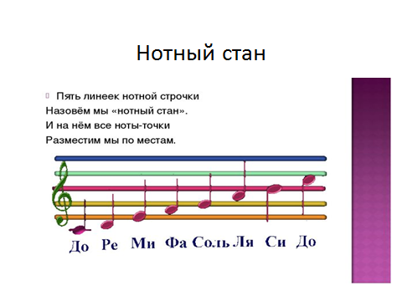  На слайде:  Опорная ферма крыши дачного дома.  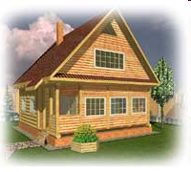  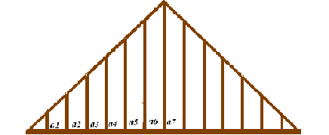  На слайде:  Арифметические прогрессии в геометрических фигурах.  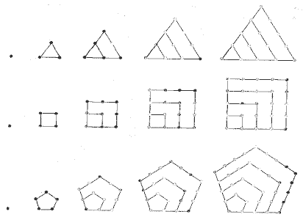 | Учащиеся приводят:  1. Традиционное определение арифметической прогрессии.  2. Вариант ответа, представленный в стиле «рэп»:  Есть последовательность такая –  Я ее прогрессией называю.  Каждый член, со второго начиная,  Члену предыдущему равняю,  А еще не забывай –  К члену этому число  Одно и то же прибавляй!  1. Традиционно представленная формула n-го члена арифметической прогрессии.  2. Вариант ответа в виде белого стиха:  Арифметическая прогрессия для нас важна!  Бывает в расчетах она вдруг нужна!  Задана формулой такого вида:  Где а и b – некоторые числа,  И в этой формуле много смысла!  1. Традиционное определение раз-ности арифмети-ческой прогрессии.  2. Вариант ответа в виде детской счита-лочки (подготовлен учащимися с помощью учителя):  Раз, два, три, четыре, пять – Начинаем d искать.  Это разность, значит просто нужно вычесть. Только что нужно вычесть из чего?  Раз – проверим чисел ряд.  Два – известны два подряд?  Три – коль так, то из того,  Что последнее в той паре, Вычтем предыдущее!  На четыре и на пять – Уже нечего искать!  1. Все видят на слайде нотный стан и заслушивают вариант от учащегося с гита-рой – «звуковая» арифметическая прогрессия в виде последовательно сыгранных семи нот.  2. Все видят на слайде опорную ферму крыши дач-ного дома и заслу-шивают вариант ответа по практи-ческой задаче, возникшей при строительстве дачного дома: вертикальные стержни фермы имеют длину: наименьший = 5дм, а каждый следующий на 2 дм длиннее. Найти длину каждого из семи стержней.  Готовое решение на ранее скрытой части доски показывает и комментирует  учащийся, представляющий практическую задачу.  Все записывают решение в тетради.  3. Все видят на слайде арифметические прогрессии в геометрических фигурах, учащийся демонстрирует выполненный на ватмане аналогичный рисунок и комментирует свой выбор. | Предлагает отве-чать на вопросы, контролирует правильность ответов, при неточностях и затруднениях обращается к учащимся, оцени-вает ответы, ком-ментирует оценки:  1. Какая прогрессия называется арифметической?  После ответов ребят учитель предлагает свой стихотворный вариант:  - в ней «главный» первый член  И d как разность двух любых соседних,  Чтобы задать движенья чисел крен,  Достаточно двух величин последних.  2. Как найти n-ый член арифметической прогрессии?  После ответов ребят учитель предлагает свой стихотворный вариант:  A энное равно a первое плюс разность,  Умноженная на n минус один.  Считаешь правильно, отбросив праздность,  «Прогрессио» ты станешь господин!  3. Что такое разность арифметической прогрессии?  4. Приведите примеры реализации этой информации в прикладных задачах, в творческой интерпретации.  Запишите решение задачи в тетради.  Контролирует работу учащихся в тетради, адресует вопросы тем, кто представляет «свою прогрессию», отвечает на вопросы сам.  Теперь геометрическая интерпретация арифметической прогрессии. | Анализ, синтез, сравнение, обобщение, аналогия. Извлечение нужной информации.  Построение речевого высказыва-ния. Фикси-рование ин-дивидуаль-ного затруд-нения.  Выработка навыков выступления перед аудиторией.  Аргумента-ция своего мнения и позиции.  Реализация творческого потенциала, выработка уверенности в своих спо-собностях.  Актуализа-ция знаний по определе-нию понятий: арифмети-ческая прогрессия, её разность и формула n-го члена. Подтвержде-ние прикладного характера математических знаний.
4. Физку-льтми-нутка  (1 мин) | На слайде те же геометрические фигуры. | Выполняют зарядку для глаз. | Нарисуйте глазами по периметру треу-гольники от мень-шего к большему, квадраты в обрат-ном направлении, затем пятиуголь-ники также от ме-ньшего к больше-му. Теперь зажму-рьтесь крепко, от-кройте глаза. Зарядка закончена. Молодцы! | Формирова-ние навыков организации учебной деятельности с учетом принципов здорового образа жизни.
5. Откры-тие новых знаний.  (8 мин) | На слайде:  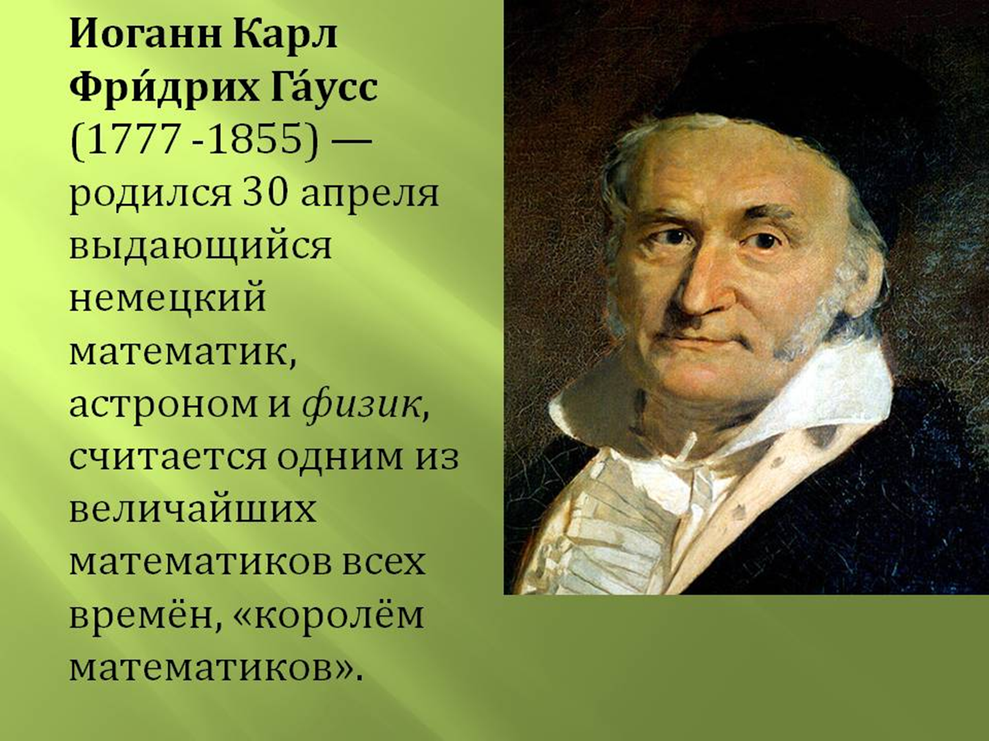 | 1.Все видят на экране портрет Карла Фридриха Гаусса, слушают заранее подготов-ленное учащимся сообщение по био-графии учёного, за-писывают имя и да-ты жизни в тетрадь.  Рассказ завершается тем, что именно Карл Гаусс в об-щем виде вывел формулу по теме нашего урока.  2. Все слушают объяснения учаще-гося по выводу формулы суммы первых n членов арифметической прогрессии в слу-чае, если известны первый и n-ный члены арифмети-ческой прогрессии.  3. Все слушают объяснения уча-щегося по выводу формулы суммы первых n членов арифметической прогрессии в слу-чае, если заданы только первый член арифметической прогрессии и ее разность. | Предлагает обратить внимание на выступление заранее подготовившихся учащихся при знакомстве с биографией учёного и при объяснении нового материала у доски, Приглашает докладчиков к доске.  Контролирует правильность вывода формул. | Анализ, синтез, сравнение, обобщение, аналогия. Определение основной и второстепен-ной инфор-мации.  Построение речевого высказыва-ния. Извле-чение нуж-ной инфор-мации.  Фиксирова-ние индиви-дуального затруднения.  Выработка навыков выступления перед аудиторией.  Расширение кругозора учащихся, приобщение их к истории науки, культуре.
6.Обоб-щение теории.  (4 мин) | На слайде: Характеристики арифметической прогрессии.  Формула n-го члена прогрессии Формула разности прогрессии  Формулы суммы первых n членов  арифметической прогрессии: 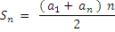 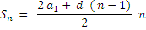 | Все записывают в тетрадях формулы «Характеристики арифметической прогрессии». | Контролирует работу учащихся по записи формул, адресует вопросы классу,  отвечает на вопросы сам. | Анализ, синтез, сравнение, обобщение, аналогия. Структурирование знаний по характе-ристике арифмети-ческой про-грессии, их повторение и обобщение.
5. Первич-ное закреп-ление  (8 мин) | На слайде:  Задачи прикладного характера:  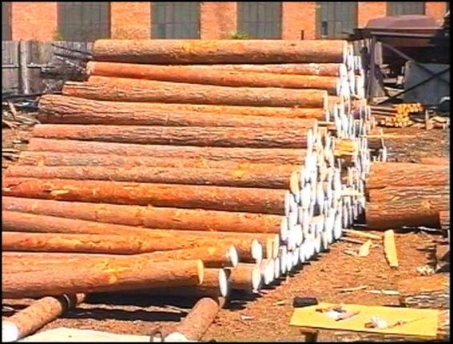1. Роди-тели по-  ручили вам подсчитать брев-на, которые привезли на строительство ба-ни. Сложили их так, что в нижнем ряду их 20, во втором –19, в третьем –18 и так далее до 1 бревна.  Определите, сколько всего бревен привезли. 2. Частный предпринима-тель органи-зовал артель стекло-дувов и заключил договор с торговой сетью сроком на 12 недель на поставку стеклянных игру-шек к Новому году. В первую неделю артель изготовила и поставила 10 коробок игрушек. По дого-вору каждую следу-ющую неделю, необ-ходимо, наращивая производство, по-ставлять в торговлю на 4 коробки игрушек больше, чем в пре-дыдущую. Сколько коробок игрушек будет произведено по договору на шестой неделе? Сколько коробок игрушек за 12 недель всего должна изготовить артель стеклодувов, чтобы выполнить договор? | У доски работают одновременно двое учащихся, самостоятельно выбирая и обосновывая свой выбор формулы суммы.  Учащиеся в парах за рабочими столами также обсуждают, какую формулу рациональней применить. Решение каждой задачи комментируют работающие у доски, все записывают решения в тетрадь. | Начнём закрепление новых знаний с применения разных формул по вычислению суммы первых n членов арифметической прогрессии при разных исходных данных на задачах прикладного характера.  Контролирует выполнение работы учащихся у доски,  спрашивает учащихся на местах, почему выбрана именно эта формула. Отвечает на вопросы учащихся, адресует вопросы классу. | Анализ, синтез, сравнение, обобщение, аналогия. Структурирование знаний.  Саморегуля-ция в  ситуации затруднения. Планирова-ние учебного сотрудничества с учите-лем и сверст-никами.  Выражение своих мыслей. Построение речевого высказыва-ния.  Формулиро-вание и аргумента-ция своего мнения и позиции в коммуника-ции.  Учет разных мнений. Подтвержде-ние приклад-ного харак-тера матема-тических знаний. Приобщение в теории к элементар-ным вопро-сам предпри-нимательства
8. Рефлек-сия (подведение итогов урока) 3 мин | 1. Подведение итогов урока.  2. Самооценка.  3. Выставление оценок за урок. | Отвечают на вопросы учителя и заполняют ответы на карточке с номером, кроме номера 1:  1. С именем какого великого матема-тика связана формула суммы первых n членов арифм. прогрессии?  2. В задаче извест-но, что в арифмети-ческой прогрессии а1= 8, d= - 2. Требуется найти сумму первых пятнадцати ее членов. Какой формулой рацио-нальней воспользоваться?  3. Дана арифметическая прогрессия, в кото-рой = 4, = 7,8. Какой формулой удобнее пользо-ваться, если требу-ется найти сумму двадцати первых членов прогрессии? | Подумайте, достигли ли вы цели, поставленной для себя на уроке?  Ответьте на вопросы карточки. | Контроль, коррекция, оценка.  Саморегуля-ция, выра-жение своих мыслей.  Контроль и оценка процесса и результатов деятельности.
9. Постановка домашнего задании (1 мин) | На слайде: Домаш-нее зада-ние:  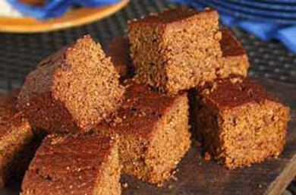продолжа-ем рабо-тать над творческими заданиями.  Теория п.26.  Практика: № 603(а), №604(б).  Текст дополните-льного задания: была куплена коврижка, которую разделили так, что первому дегустатору доста-лось 90 г, второму и всем последующим каждый раз порцию уменьшали на 3 г. Сколько куплено коврижки, если по одному кусочку ее попробовали 30 человек? А сколько окажется в вашей порции, если ее номер в этой прогрессии вверху на полученной вами карточке? Номер____. | Просматривают и забирают карточки домашнего задания с проставленным номером, задают вопросы по уточне-нию постановки домашнего задания. | Домашнее задание на слайде продублировано на карточках на столах. До того, как все карточки по итогам урока будут собраны, впишите номер своей карточки в карточку домашнего задания для выполнения дополнительного задания. За верное решение – угоще-ние коврижкой! Спасибо за урок! До свидания! | Анализ, синтез,  планирова-ние работы.

